江西安驰新能源科技有限公司

一次注液改造新增顶升移栽机、滚

筒线、双开门及属附设备

技术协议书

买方：江西安驰新能源科技有限公司（以下简称甲方）

卖方： 深圳市捷创嘉智能装备有限公司（以下简称乙方）

签订地点：

目 录

一、设备简介 3
二、设备能适应的来料和产品规格 3
三、设备技术参数 6
四、设备安装要求 9
五、设备一般配置与标准 10
六、用户培训 10
七、设备验收 12
八、售后服务 14
九、其它说明 16

甲乙双方就甲方委托乙方开发设计，第一次注液工艺分为两次注液以增加生产效率，为此需要在原有的输送线体上增加一条新的辊筒输送线，将需要二次注液的电池及料框输送到注液机的入口附近，以及手动取料移送到注液机、手动取空框的有关技术事宜，对设备技术要求、技术方案、验收、培训等方面的内容，初步拟定技术协议如下

设备简介
电池框移载/输送：设计适用于一次注液入库后的二次注液工艺，堆垛机将需要二次注液的电池料框取出并放在出库输送线上，料框先进入化成车间分流点，然后通过移栽机输送到新添辊筒输送线上，并输送到一次注液车间的注液机入口附近，人工取走电池放到注液机入口，剩下的空框人工拿下，在注液机出口处，人工摆放空框，机器人抓放电池后，满框输送回老化库。

- 方案布置图
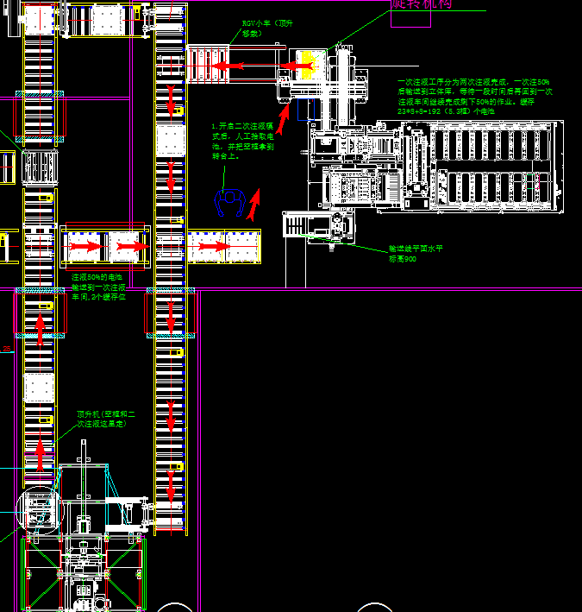

- 设备能适应的来料和产品规格
- 产品名称：方形动力电池料框（装36个电池）
- 料框尺寸：尺寸540mmX 540mm X 190mm
- 重量：料框<50kg/箱
- 电池尺寸：W140*D23*H160mm；
- 工作时间：365*24小时不间断
- 压缩空气：耗气量：2M³/H；排气初压力：≥6 kg
- 供气：管径：2”；一次配管客户负责
- 电源电压： AC220V±5%，50HZ±2%；
- 电功率：约1kw；
- 环境温度: 0～60℃；
- 最佳环境湿度：相对湿度50～85%；
- 厂房尺寸：梁下高度8米，长宽按实际提供尺寸
- 厂房其它参数：单位面积承重：≥1000kg/m²
2.1工程地点
项目 | 参 数 | 备 注
工程地点 | 上饶市
2.2电池，框体尺寸
项目 | 基础数据 | 备注

电池 框体
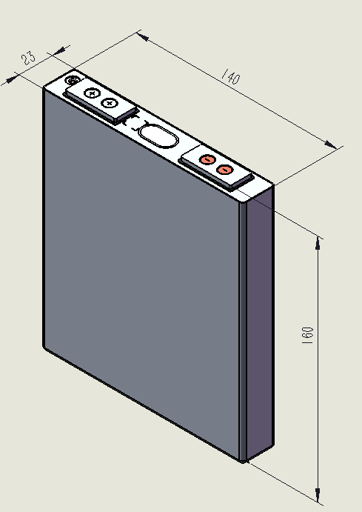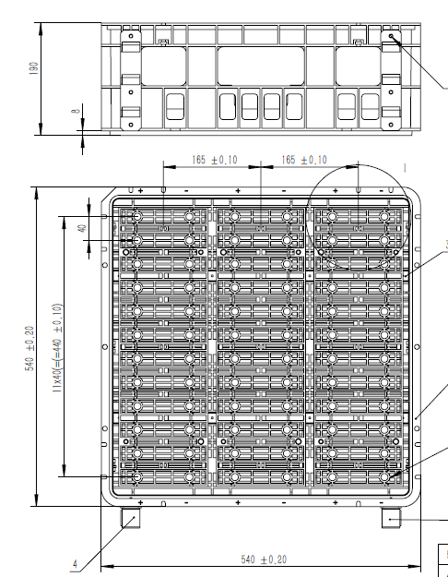
2.3供货范围（设备清单）：

项目 | 内 容 及 规 格 | 单位 | 数量
1、 | 800长动力滚筒线 | 套 | 2
2、 | 700长动力滚筒线 | 套 | 2
3、 | 链条式顶升移载机 | 套 | 2
4、 | 双开门 | 套 | 1
5、 | 电气控制系统 | 套 | 1

三、设备技术参数

1. 800、700长滚筒线

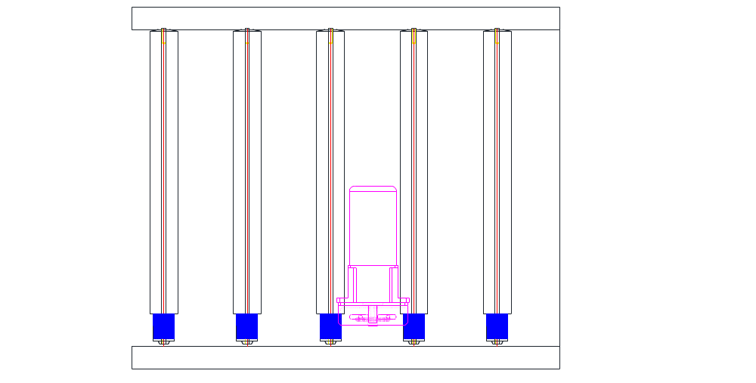
- 滚筒用60mm直径镀锌动力滚筒
- 线体长800（700）mm， 宽650mm， 高940mm.
- 承重 80公斤以上
- 传送时速度 20米/分钟
- 地面固定: 脚杯同地面用地脚螺丝固定。

- 主输送线顶升移载
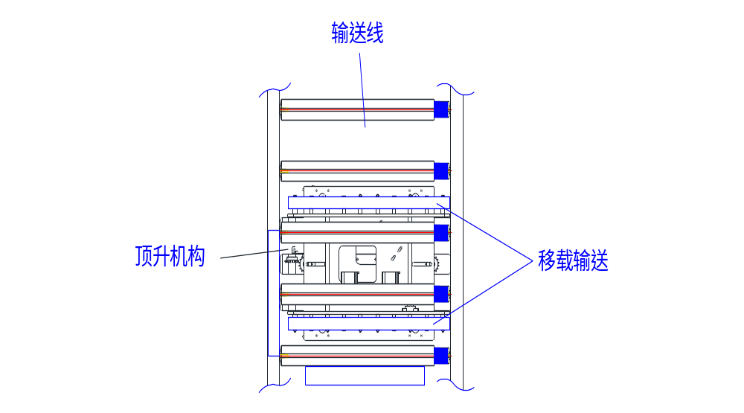
- 顶升移载用于将空框顶高，向右传送入RGV小车。
- 顶升输送重量80公斤。
- 输送料框尺寸： 540mm × 540mm × 190mm。
- 输送采用90W永坤电机。
- 顶升采用气缸采用台湾 亚德客品牌。
- 输送速度15米/分钟。
- 主要结构采用材料铝材。

- 电气控制
- 二次注液料筐识别：一次注液模式时，只扫料筐条码不扫电芯条码；二次注液分流时通过该料筐条码区分。
- 二次注液电芯数据上传MES：一次注液不扫电芯条码，二次注液增加条码枪以提高效率，快速扫码。
- 一次注液料筐不够时，从高温库房出空框通过人工放到装载台工位。
- RGV增加变频器，根据需求提高RGV运行速度。

四、设备安装要求。
1. 乙方负责按照甲方提供的设备定位图纸安装并调试。
- 货物到现场后，拆开包装安装前，甲乙双方对货物配置及组成进行验收，该表格作为初验收的依据之一。
- 对随机备品备件规格数量根据《技术协议》标准进行验收。
- 乙方提供设备组装和/或维修所需的工具、测试仪器等。
- 甲方负责提供水电气等配套设施接驳口到设备安装位置附近，乙方负责安装；接驳管线长度超过2米的材料费用由甲方提供，2米内的材料由乙方提供。
- 所有的安装调试由乙方负责。货到现场，乙方接甲方书面通知7天内安装、调试完毕，达到技术协议中工艺要求、产能要求时实施初验收。
- 在安装和调试期间，如发现设备或材料有缺陷或损坏，其原因是由乙方造成的，乙方应尽快修复或免费更换或赔偿（含外购件）。
- 乙方在调试过程中所需要的生产材料的数量不可以超过合同附件中约定的数量。

五、设备一般配置与标准
- 全套的设备标准件齐备。保证设备功能正常。
- 设备必须的附件齐备。
- 设备必备的保护措施完善。
- 设备必备的易损件备（2套）

六、用户培训

培训课程:
- 输送线相关操作规程和注意事项。
- 电气控制系统故障识别、排除方法。
- 机械设备故障识别、排除方法。
- 系统软件、硬件、机械装备维护与保养方法。

用户培训计划进度表：

序号 | 项目 | 受训人员 | 培训时间 | 备注
1 | 基础知识 | 用户指派 | 1天 | 可根据委托方要求适当增加培训内容及时间
2 | 基本操作 | 用户指派 | 1天 | 可根据委托方要求适当增加培训内容及时间
3 | 操作常识 | 用户指派 | 1天 | 可根据委托方要求适当增加培训内容及时间
4 | 维护保养 | 用户指派 | 1天 | 可根据委托方要求适当增加培训内容及时间
5 | 编程软件的使用 | 用户指派 | 1天 | 可根据委托方要求适当增加培训内容及时间

七、设备验收
7.1 设备验收标准
- 设备运行时保证产品外观不受损伤；
- 设备故障率：＜2%；（在保修期内每季度时间节点内合计不高于2%，即每天如使用20小时，每月25天计，在3个月时间内合计故障时间≦30小时）
- 满足安全性要求；
- 所有参数满足工艺要求（技术协议书要求）；
- 生产效率（技术协议书规定）。
7.2 设备验收程序
设备验收分为初验收、交付验收和终验收；
7.2.1 初验收：初验收为安装调试完毕后，投产前的验收；
验收程序：
- 技术资料清单、备品备件清单、安装调试记录等的验收；
- 设备连续运行8小时的良品率、设备故障率、工艺参数的满足性、生产效率等；
- 如有验收参数满足不了验收标准的，由乙方进行整改，整改后，由乙方提出申请验收，设备连续运行16小时（两班），再测算产品的良品率、设备故障率、生产效率和工艺参数的满足性等；若再有不合格项，由乙方进行整改，整改时间最长不超过7天，超过7天时间仍达不到验收标准的，乙方须向甲方赔偿由此造成的直接损失。
- 所有验收记录须经双方验收人员签字认可。
- 初验收结果如实填写在附件四中，一式两份，双方各执一份。
7.3 设备验收条件
- 设备试运行7日后，系统稳定，达到合同要求。在受托方按合同提供完整的技术文件后，受托方可提出验收申请。
- 委托方接到验收申请后，应在7个工作日内答复并组织验收。否则受托方可认为委托方确认系统通过验收。
- 验收的基本程序和内容。
      - 供货完整性的确认。
      - 技术资料的确认。
      - 各单机设备性能的测试及验收测试文件。
      - 测试总结及结论。
      - 签署验收报告。

验收交付文件资料清单
- 设备机械装配图
- 设备电气控制接线及原理图
- 设备操作说明书
- 设备维护说明书
- 设备试运行报告书

7.5 技术交底
乙方应在合同生效后的10天内向甲方提供设备外形尺寸图纸、设备平面布置图、基础图、设备基础预埋件图及预埋要求，使用动力能源品种准确用量，各种动力能源的接入方式、接口尺寸等技术资料。
在设备初验收前，乙方应提供的设备资料清单及份数：
（1）设备的操作指南
（2）货物的技术说明书；设备技术性能、参数的详细描述；
（3）设备预防性保养维修指南、常见设备故障解决指南
（4）设备原理图纸，包括电气控制图、设备装配图等
（5）包装清单、备品配件、易损件清单、工具清单；
以上资料装订成册，共5套，电子版含上述全部内容，每一文件以可修订的WORD、EXCEL及不可修订的PDF文件保存至光盘（3份）。随机送达。

八、售后服务

售后报务范围：
- 设备控制系统维护；
- 设备保养与维护；
- 定期用户回访。

售后服务承诺：
- 自工程调试结束，验收合格之日起2年为工程质保期。
- 售后服务响应时间：在保修期内，设备出现故障，受托方在接到委托方有关电话或传真文件后1小时内响应，12小时内抵达故障现场排除故障。
- 验收合格后2年内，受托方每半年派维修工程师免费到现场进行设备维护和保养。
- 委托方指定的设备维护人员可参与系统的设备安装、测试。详细的培训内容可参考《培训计划》。
- 由于以下原因造成设备配件损坏，受托方将收取设备维修及零配件更换所发生的费用：
- 委托方不正当操作所造成
- 不按照操作说明书要求操作
- 设备不正常保养造成的腐蚀（不包括在质保期内）
- 正常磨损和折旧

售后服务费用：
- 验收合格后2年内，由于设计制造问题引起的零配件损坏，受托方承担配件材料费。
- 验收合格后2年内，由于委托方操作不当引起的零配件损坏，委托方承担配件材料费。

质保期外的设备维修：
设备验收合格1年后进入维修期，若设备发生故障，委托方可以要求受托方派人检修，受托方须1小时内响应, 提供免费咨询服务并在12小时内到达委托方现场。故障排除后，受托方向委托方收取人工费和材料费。本设备由受托方提供终身优惠服务，材料费按当时市场价。人工费按维修服务内容参照劳动力市场价格由双方确认8折优惠。

质保期外的设备维修：
在保修期内每季度时间节点内合计不高于2%，即每天如使用20小时，每月25天计，在3个月时间内合计故障时间≦30小时售后服务流程：

接到报修

异常分析

Yes
发现问题点
通过电话
No
检查问题点
No
安排替换品
向操作人员说明如何处理
确认问题点后

Yes
准备备件
人员撤离A/S区
接到报修马上行动

A/S 动作

A/S 现场动作
再分析异常
接到报修后
12小时内到达

提供合理化建议
采取预防措施

建立保养计划
(避免再次发生)

实施
分析实施结果

九 、其它说明
设备颜色：甲方提供色卡。
本协议书一式肆份，甲方持贰份，乙方持贰份，作为合同文本的附件经双方代表签字盖章后生效，并作为今后该设备交付验收的主要依据。
协议书签订后，任何一方不得随意修改。如确需修改，须经双方协商并签具修订条款，作为合同文本的附件。
本协议后期如有补充协议，须经双方协商，并经双方签字盖章后作为合同文本的有效附件。
甲方（盖章）：江西安驰新能源科技有限公司 | 乙方（盖章）：
电话：0793-8829888 | 电话：
传真：0793-8571899 | 传真：
签约代表（签字）： | 签约代表（签字）：
日期： | 日期：

